Тема урока: Многогранники.Объем тела.
Основная цель урока: повторить понятие площади плоских фигур, ввести понятие объема тела, единиц измерения объемов тел; изучить основные свойства объемов и прямоугольного параллелепипеда; познакомить учащихся с принципом Кавальери; развивать логическое мышление учащихся.
1.. Работа по теме урока
1. Повторить понятие площади плоской фигуры.
2. Понятие объема тела вводится по аналогии с понятием площади плоской фигуры. За единицу измерения объемов примем куб, ребро которого равно единице измерения отрезков. Куб с ребром 1 см называется кубическим сантиметром и обозначается так: 1 см3. Аналогично определяются кубический метр (м3), кубический миллиметр (мм3) и т. д.
3. Прочитать по учебнику текст (с. 316 и 318) и записать в тетрадях основные свойства объемов:
1) Равные тела имеют равные объемы.
2) Если тело составлено из нескольких тел, то его объем равен сумме объемов этих тел (рис. 347): V = V1 + V2.
4. Разобрать по рисунку учебника (рис. 348) принцип Кавальери.
5. Когда мы говорим о размерах комнаты, имеющей форму прямоугольного параллелепипеда, то обычно употребляем слова «длина», «ширина» и «высота», имея в виду длины трех ребер с общей вершиной. В геометрии эти три величины объединяются общим названием: измерения прямоугольного параллелепипеда (рис. 349, с. 317 учебника).
6. У прямоугольника два измерения – длина и ширина. При этом, как мы знаем, квадрат диагонали прямоугольника равен сумме квадратов двух его измерений (по теореме Пифагора для прямоугольника). Оказывается, что аналогичным свойством обладает и прямоугольный параллелепипед: квадрат диагонали прямоугольного параллелепипеда равен сумме квадратов трех его измерений. (Используя рисунок 349, провести доказательство этого свойства. рисунок 349 заранее начертить на доске.)
Доказательство записывать на доске и в тетрадях:
АС12 = АС2 + СС12;
АС2 = АВ2 + АD2;
СС1 = ВВ1 = АА1,
следовательно, АС12 = АВ2 + АD2 + АА12.
7. Еще одно свойство прямоугольного параллелепипеда. Мы знаем, что площадь прямоугольника равна произведению его измерений. Аналогично объем прямоугольного параллелепипеда равен произведению трех его измерений.

Для доказательства этого утверждения воспользуемся принципом Кавальери (прочитать доказательство по учебнику на с. 317–319, используя рисунок 350).
8. В прямоугольном параллелепипеде с измерениями a, b, c, изображенном на рисунке учебника (рис. 350, б), площадь S основания равна ас, а высота h равна боковому ребру: h = b.
Поэтому формулу V = a ∙ b ∙ c можно записать в виде , то есть объем прямоугольного параллелепипеда равен произведению площади основания на высоту.
2.. Выполнение упражнений и решение задач.
1. Решить задачу № 1193 (б; в).
Задачу № 1193 (в) решить на доске и в тетрадях.
Решение
a = ; b = 7; с = 9. Найти диагональ d.
d2 = a2 + b2 + c2 (свойство диагонали прямоугольного параллелепипеда).
d2 = (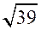)2 + 72 + 92 = 39 + 49 + 81 = 169; d =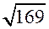= 13.
Ответ: 13.
Задачу № 1193 (б) учащиеся решают самостоятельно.
Решение
а = 8; b = 9; с = 12. Найти d.
d2 = a2 + b2 + c2 = 82 + 92 + 122 = 64 + 81 + 144 = 289; d1 =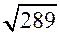= 17;
d2 = –= –17 не удовлетворяет условию задачи.
Ответ: 17.
2. Решить задачу № 1194 на доске и в тетрадях.
Решение
Ребро куба равно а. Найти диагональ этого куба.
d2 = a2 + a2 + a2 = 3a2; d = 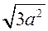= a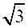.
Ответ: a.
3. Решить задачу № 1195.
Решение
1) V = V1 + V2.
2) V1 – V1 = V1; тогда V = V1 + V2.
4. Объем куба равен кубу его стороны, то есть 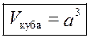.
Найдите объем куба со стороной, равной 3 см; 2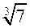дм.
5. Разобрать по учебнику решение задачи № 1198 (с. 323, используя рис. 357).
Записать в тетрадях: «Объем призмы равен произведению площади основания на высоту».
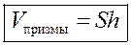.
6. Решить задачу № 1197.
Учитель объясняет решение задачи.
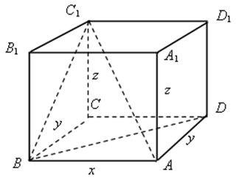
Решение
АС1 = 13 см; ВD = 12 см; ВС1 = 11 см.
Обозначим измерения прямоугольного параллелепипеда x, y, z.
Применим теорему Пифагора:
1) Для Δ АВD имеем х2 + y2 = 122. (1)
2) Для Δ ВСС1 имеем y2 + z2 = 112. (2)
3) По свойству диагонали прямоугольного параллелепипеда имеем х2 + у2 + z2 = 132. (3)
4) Подставим в равенство (3) равенство (1), получим 122 + z2 = 132, отсюда z2 = 132 – 122, тогда z =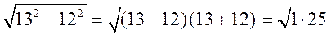= 5; z = 5.
5) Подставим в равенство (2) значение z = 5, найдем y2 + 52 = 112; у2 = 121 – 25 = 96; у =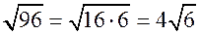; у =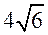.
6) Подставим значение y2 = 96 в равенство (1), получим х2 + 96 = 144; х2 = 144 – 96 = 48; 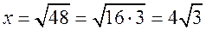; 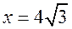.
7) Найдем объем V = x ∙ y ∙ z = 4∙ 4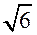∙ 5 = 80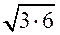= 80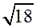= 80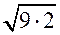= 240(см3).
Ответ: 240см3.

3. Домашнее задание.
Решить варианты ОГЭ (апрельские варианты Решу ОГЭ)
Эшдарне өчен укытучының электрон почтасына мутукфмфдшумф1970@mail.ru яки ватсаппка җибәрегез. Эшләрегезне сәг.18.00 га кадәр җибәререп бетерергә

